**固定资产用户手册**

版本号

|  |  |  |  |
| --- | --- | --- | --- |
| 版本号 | 修改日期 | 编写人 | 备注 |
|  | 2020/07/23 | 戴亚楠 |  |
|  | 2020/12/23 | 戴亚楠 |  |
|  |  |  |  |
|  |  |  |  |
|  |  |  |  |
|  |  |  |  |

**目录**

1引言 4

1.1概述 4

1.2编写目的 4

1.3应用操作系统 4

2.1固定资产管理 4

2.1.1资产信息 5

2.1.2资产轨迹 6

2.1.3资产盘点 7

# 1引言

## 1.1概述

固定资产管理系统是一套针对企事业单位资产管理难题开发的先进软件系统。它以实物管理为基础，应用先进条码技术，对每一件固定资产赋予一个唯一身份条码，辅助条码设备，条码一扫，鼠标一点，即可实现固定资产整个生命周期从购入到费退以及中间过程的轻松管理。

## 1.2编写目的

本操作手册主要介绍固定资产盘点系统的操作方法，指导用户如何使用PC端。预期读者：测试工程师、项目对接人员、最终业务用户。

阅读建议：此文档仅作为参考，若本操作指南的界面截图与实际系统界面有所差异，则使用时请以此系统的实际界面为准。

## 1.3应用操作系统

本应用支持在IE11+、谷歌、火狐、360等市面上主流浏览器中运行。

# 2.1固定资产管理

资产采购者登录物联网·RFID服务平台录入资产，点击：固定资产管理，进入固定资产管理页面，进入页面如下：

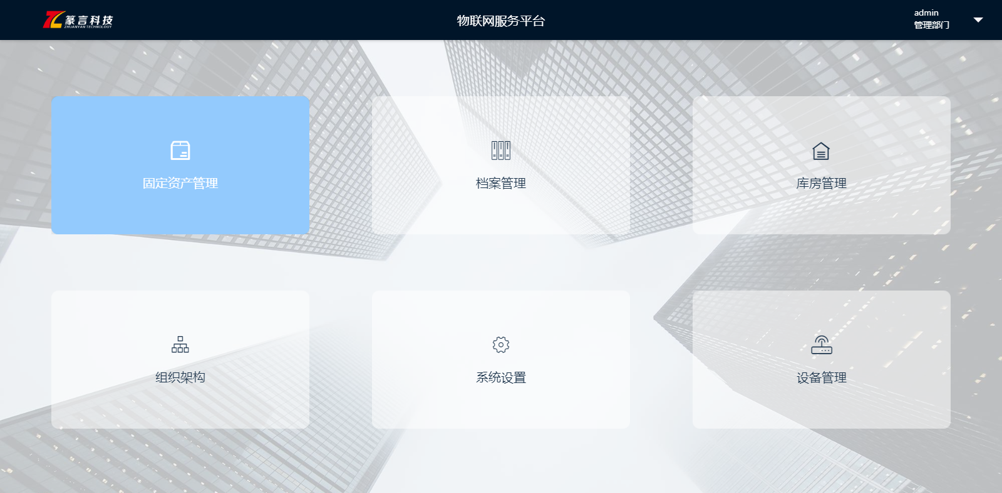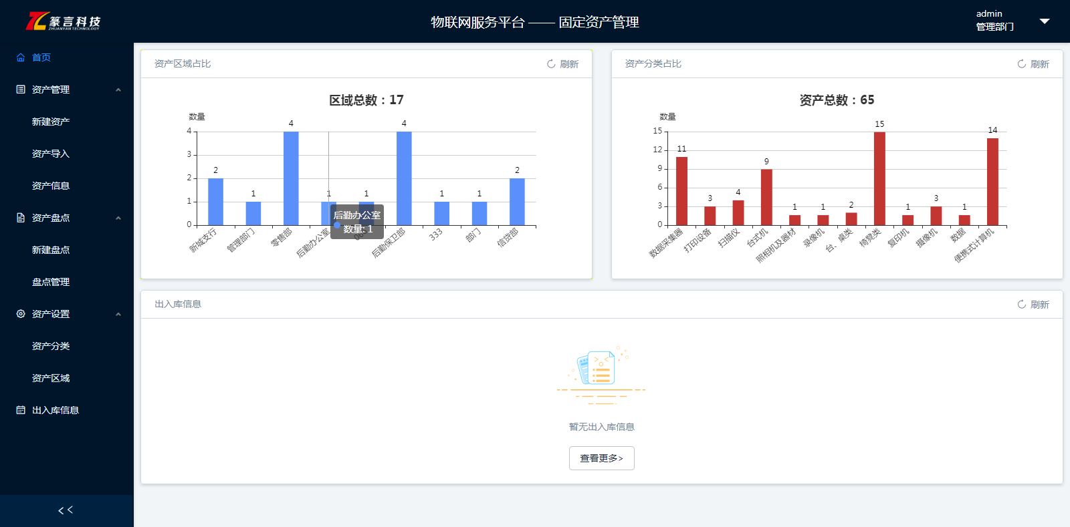

在固定资产页面可以进行资产盘点、资产管理、资产设置、出入库信息操作。

## 2.1.1资产管理

管理员点击：资产管理按钮进入资产管理页面。

### 2.1.1.1新建资产

管理员点击：新建资产按钮，进入新建资产页面。

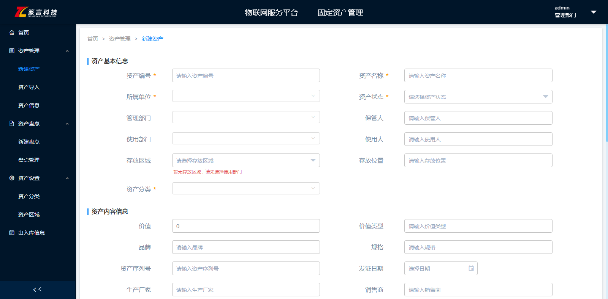

输入必输项及相关补充信息后点击录入按钮即可创建成功。

### 2.1.1.2资产导入

管理员点击：资产导入进入资产导入界面，

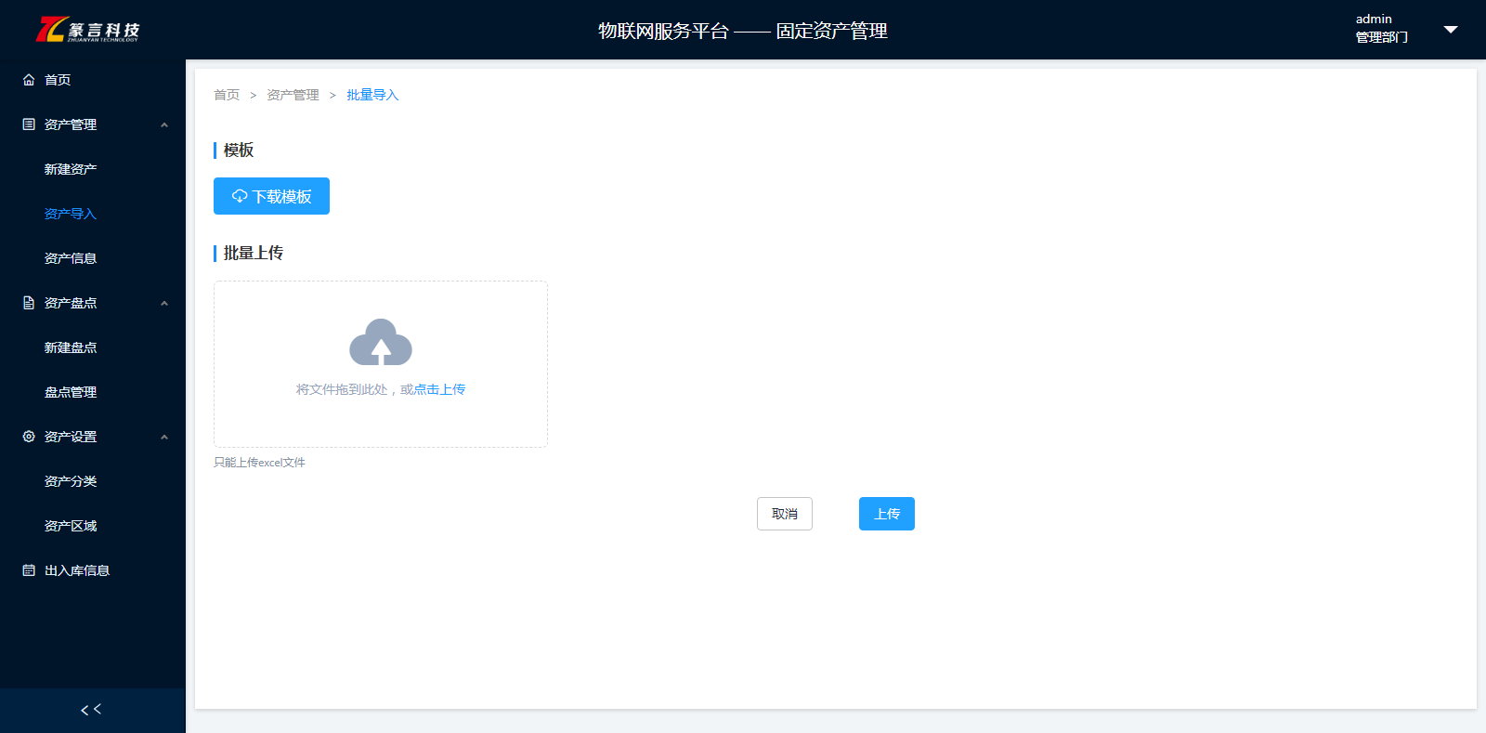

点击：下载模板按钮下载excel模板，将资产信息整理至模板，点击批量上传区域，点击：上传按钮即可上传成功。

### 2.1.1.3资产信息

管理员点击：资产信息按钮进入资产信息查询界面。

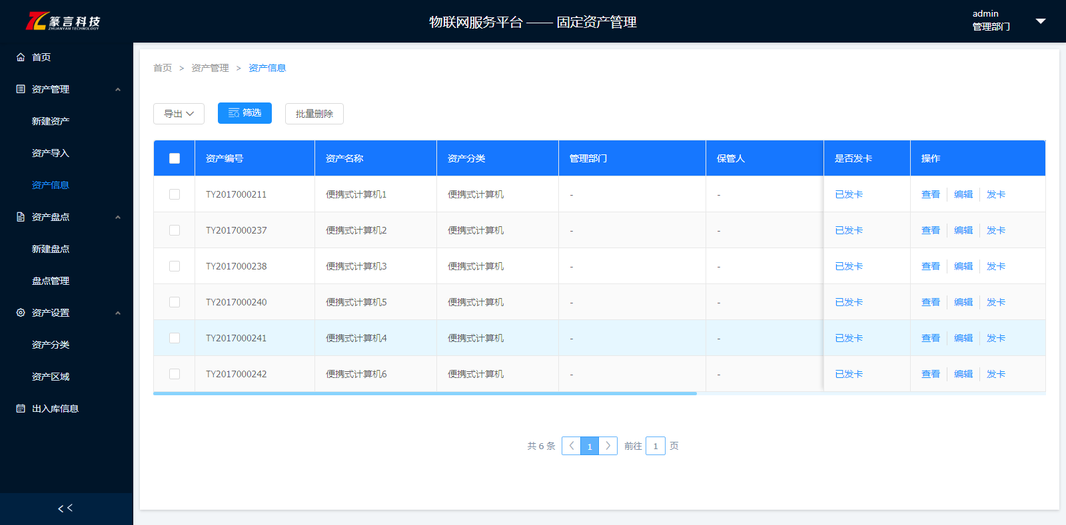

点击左上角筛选按钮可以进行资产的筛选功能，进入页面如下：

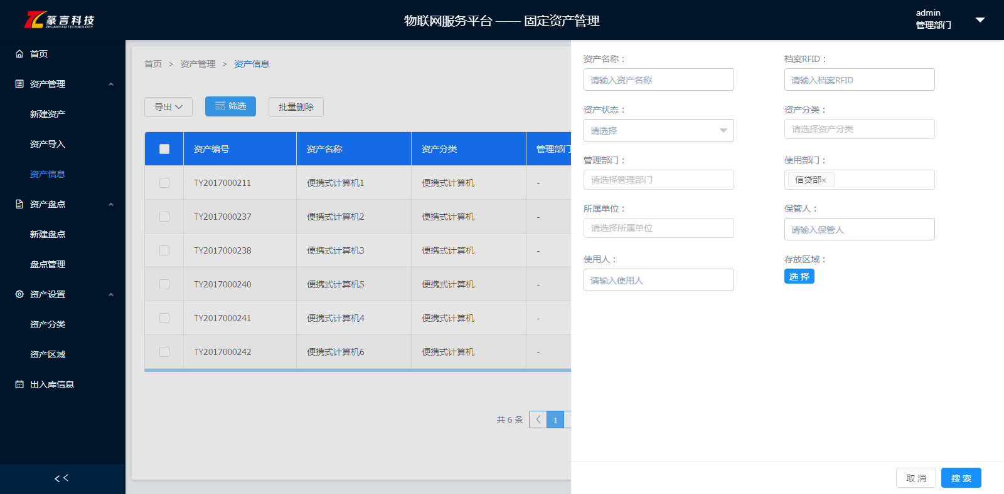

选择资产筛选条件后，点击搜索按钮即可查询出相应资产。

管理员选中相应资产点击导出按钮，可以进行批量导出和全部导出操作，进入页面如下：

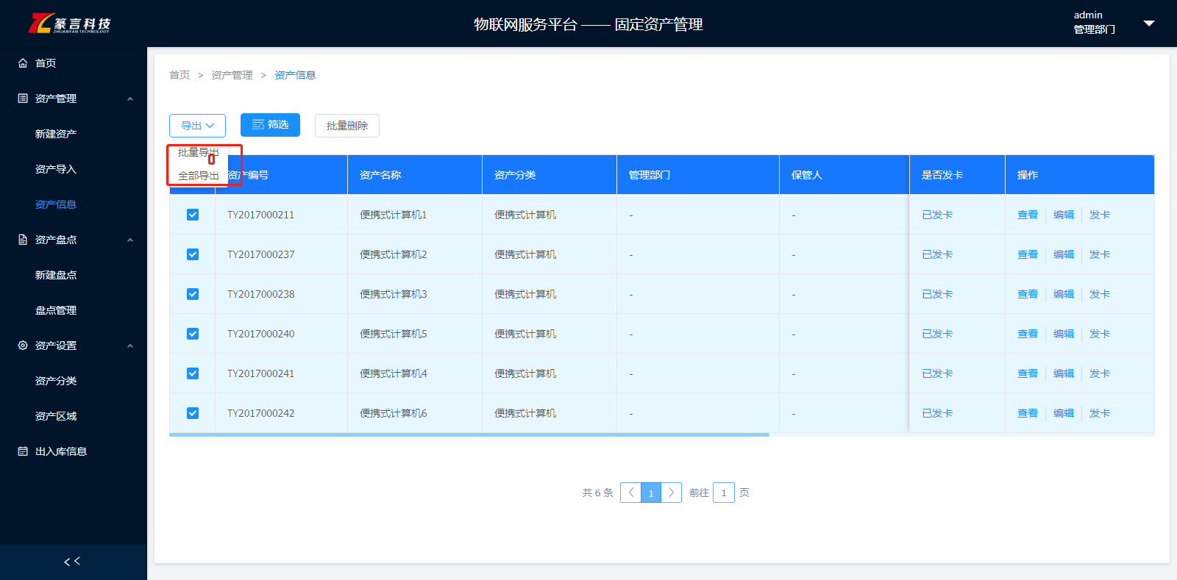

管理员可以通过资产后方查看按钮查询资产详细信息，也可以通过编辑按钮进行资产信息的编辑更新，同时点击发卡按钮可以进行资产和RFID标签的绑定。

管理员需要删除多余资产时可以点击上方批量删除按钮进行资产的删除操作。

## 2.1.2资产盘点

管理员点击：资产盘点按钮进入资产盘点管理页面。

### 2.1.2.1新建盘点

管理员点击：新建盘点按钮进入盘点单创建界面。

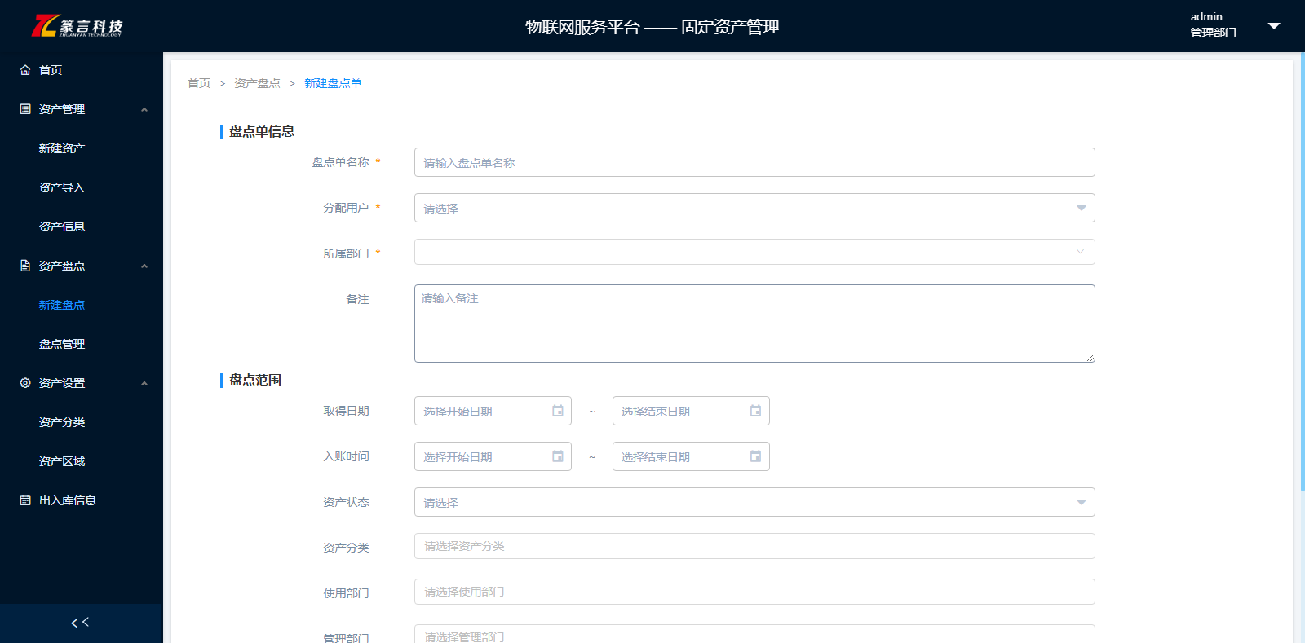

填写盘点单信息及盘点范围信息点击确定按钮即可创建相应盘点单给盘点人员。

### 2.1.2.2盘点管理

管理员点击：盘点管理进入盘点单管理界面。

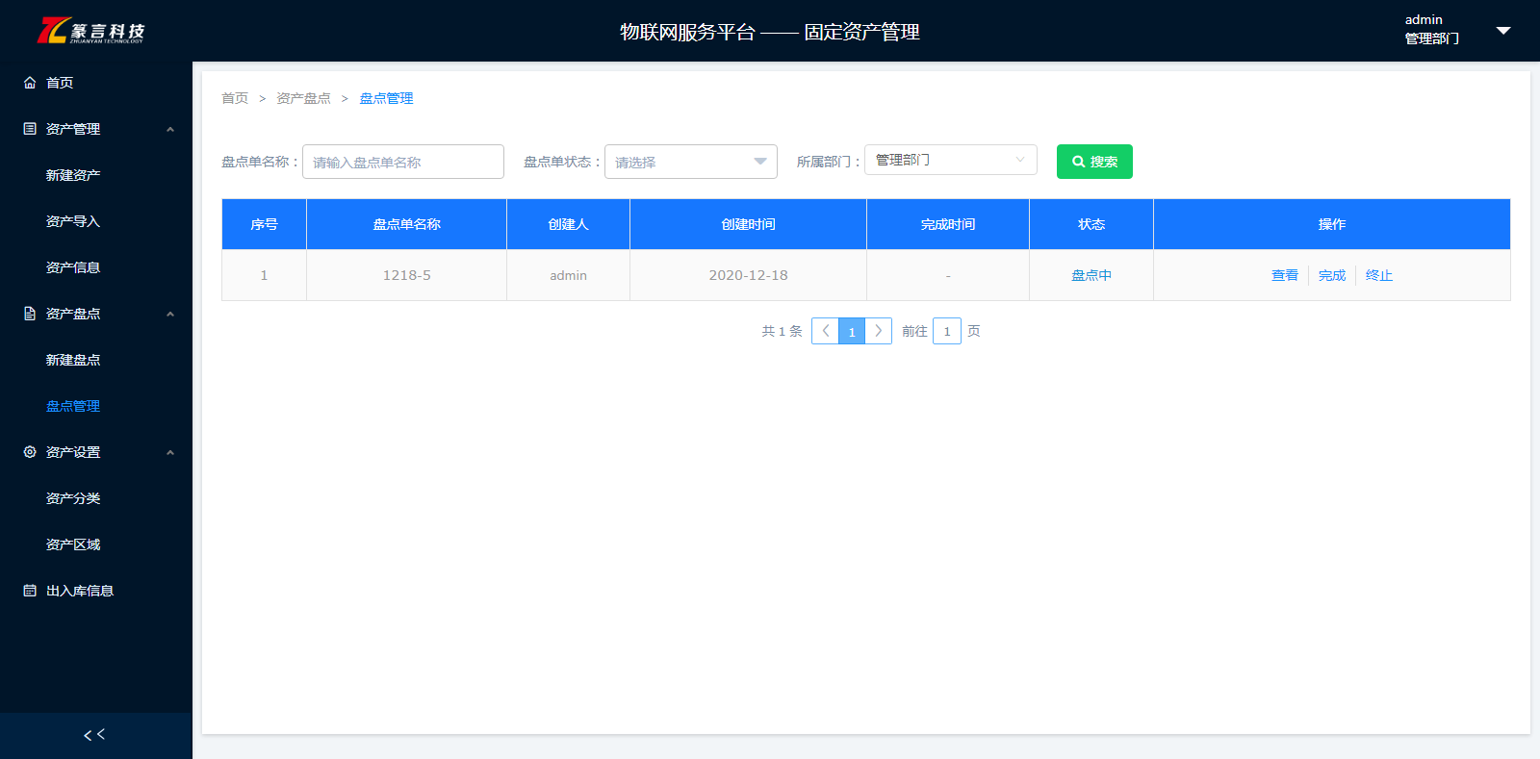

可以通过：盘点单名称、盘点单状态即所属部门进行筛选。进入页面如下：

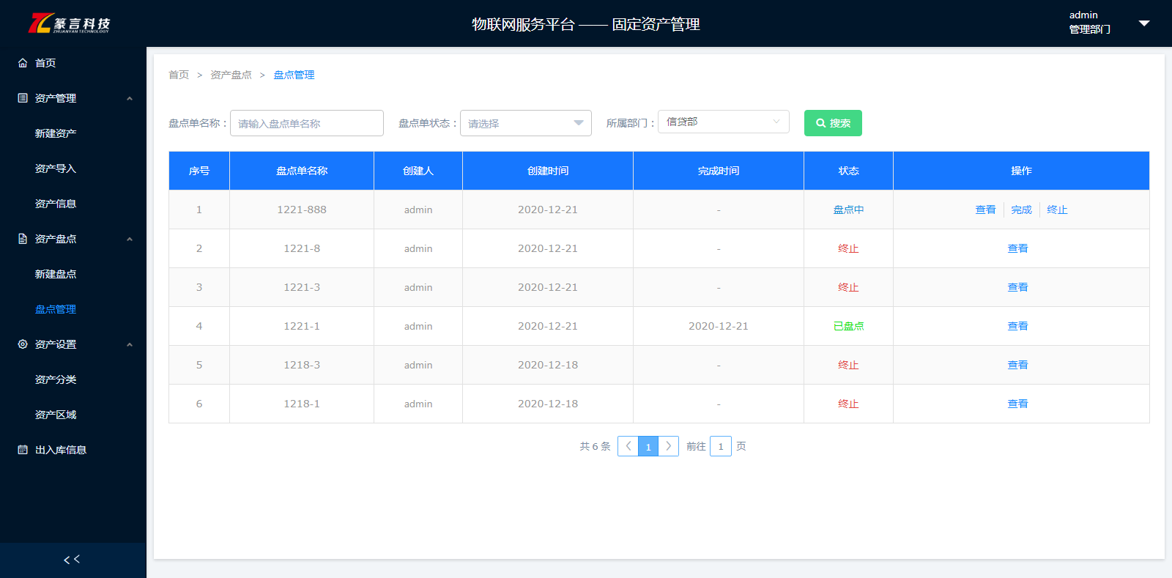

点击盘点单后方查看按钮进入盘点单详细信息界面，进入页面如下：

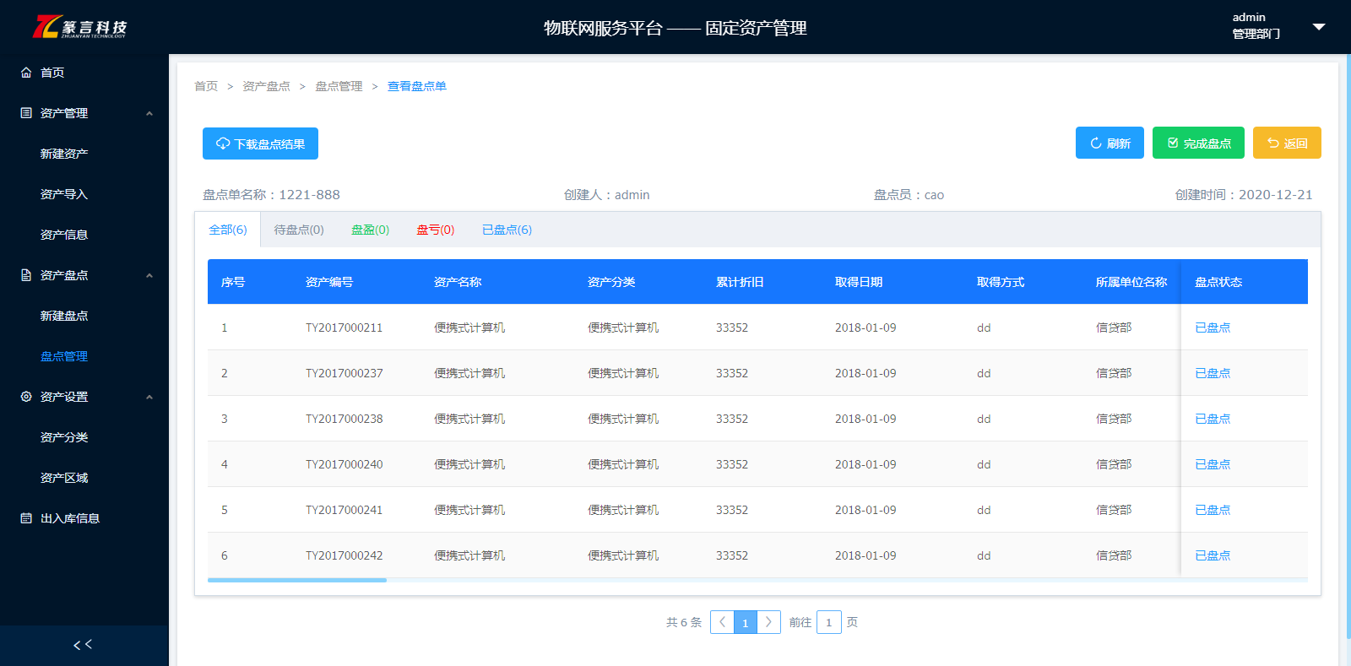

当盘点人员盘点完成数据同步后，管理员可以点击下载盘点结果进行查询，也可以点击：完成盘点按钮进行盘点单完结操作。

管理员可以在盘点管理界面点击盘点单后方得完成按钮进行盘点单完结操作。也可以通过盘点单后方得终止按钮进行盘点单终止操作。

## 2.1.3资产设置

管理员点击：资产设置按钮进入资产分类及资产区域设置。

### 2.1.3.1资产分类

管理员点击：资产分类按钮进行资产分类管理界面。

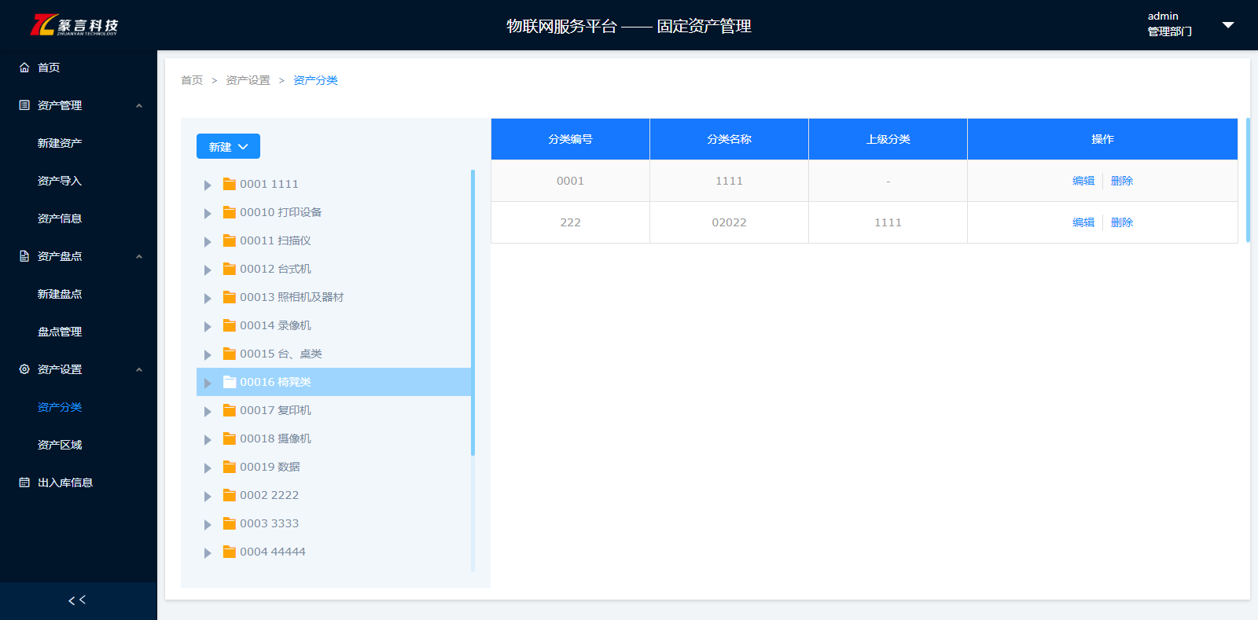

点击：新建按钮即可创建新的一级分类或者创建下级分类。

### 2.1.3.2资产区域

管理员点击：资产区域进行区域操作界面。

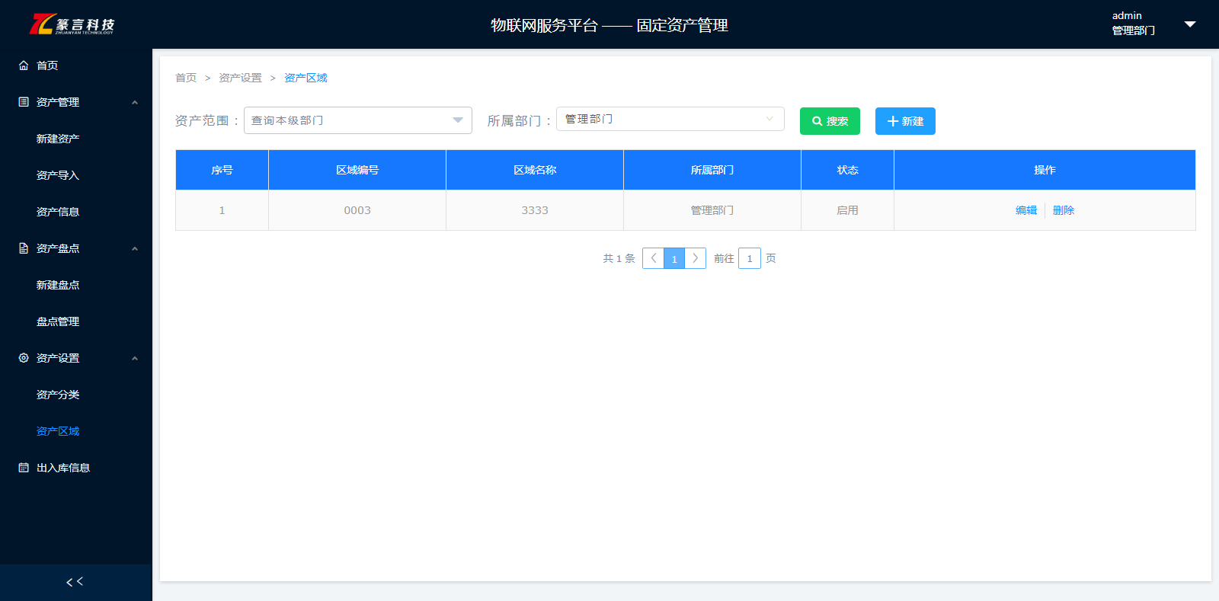

可以通过上方资产范围及所属部门进行筛选。同时点击新建按钮进入新建区域界面。

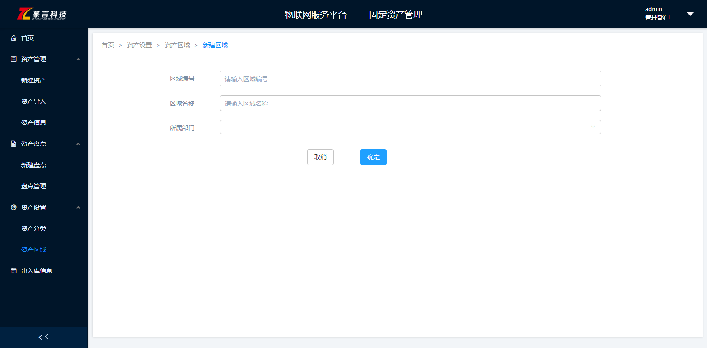

输入区域编号及区域名称和所属部门点击确认按钮即可创建成功。